多视图全景图像拼接实验报告

项目方案与流程图

项目整体框架
本实验实现了一个完整的全景图像拼接系统，系统架构如下：
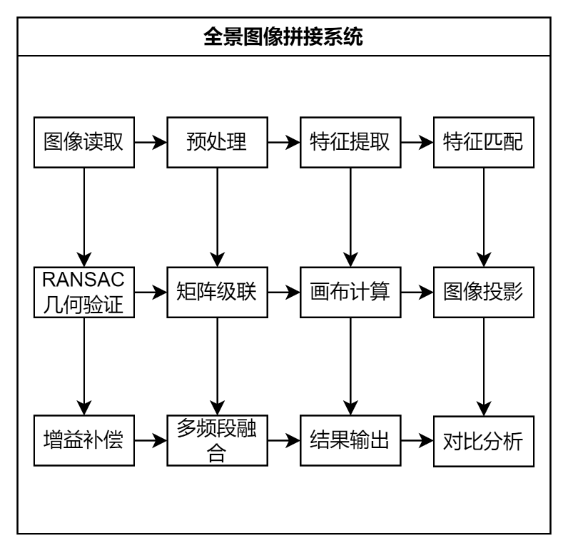

核心算法原理

SIFT特征提取算法
SIFT（Scale-Invariant Feature Transform）是一种尺度不变特征变换算法，具有旋转、尺度、光照不变性。
数学原理：
尺度空间构建：使用高斯差分金字塔（DoG）
$$D(x,y,σ)=(G(x,y,kσ)-G(x,y,σ))*I(x,y)$$
其中 $G(x,y,σ)=\frac{1}{2πσ^{2}}e^{-(x^{2}+y^{2})/2σ^{2}}$ 为高斯核函数。
关键点定位：通过Taylor展开精确定位极值点
$$D(x)=D+\frac{∂D^{T}}{∂x}x+\frac{1}{2}x^{T}\frac{∂^{2}D}{∂x^{2}}x$$
方向分配：基于梯度直方图确定主方向
$$m(x,y)=\sqrt{{\left()^{2}+(L(x,y+1)-L(x,y-1)\right)}^{2}} \\ θ(x,y)={tan⁡}^{-1}\left(\frac{L(x,y+1)-L(x,y-1)}{L(x+1,y)-L(x-1,y)}\right)$$

RANSAC几何验证算法
RANSAC（Random Sample Consensus）用于从包含外点的数据集中估计模型参数。
算法步骤：
随机采样4对匹配点计算单应性矩阵H
计算所有点对的重投影误差
统计内点数量（误差 < 阈值）
重复迭代，选择内点最多的模型
用所有内点重新估计最终H
单应性矩阵：
$$\left[\begin{aligned}x^{'} \\ y^{'} \\ 1\end{aligned}\right]=\left[\begin{matrix}h_{11} & h_{12} & h_{13} \\ h_{21} & h_{22} & h_{23} \\ h_{31} & h_{32} & 1\end{matrix}\right]\left[\begin{aligned}x \\ y \\ 1\end{aligned}\right]$$
其中 $\left(x , y\right)$ 为原始图像坐标，$\left(x^{'} , y^{'}\right)$ 为目标图像坐标。

多频段融合算法
使用拉普拉斯金字塔实现多频段融合，公式如下：
高斯金字塔：
$$G_{l+1}(i,j)=\sum_{m=-2}^{2}{\sum_{n=-2}^{2}{w(m,n)}}G_{l}(2i+m,2j+n)$$
拉普拉斯金字塔：
$$L_{l}=G_{l}-\text{expand}(G_{l+1})$$
重建公式：
$$G_{l}=L_{l}+\text{expand}(G_{l+1})$$

核心代码
class OptimizedPanoramaStitcher:
def __init__(self):
self.sift = cv2.SIFT_create(
nfeatures=2000,
contrastThreshold=0.04,
edgeThreshold=10
)
self.matcher = cv2.BFMatcher(cv2.NORM_L2, crossCheck=False)
def match_features(self, desc1, desc2, ratio_thresh=0.7):
matches_12 = self.matcher.knnMatch(desc1, desc2, k=2)
matches_21 = self.matcher.knnMatch(desc2, desc1, k=2)
good_matches = []
for m, n in matches_12:
if m.distance < ratio_thresh * n.distance:
for n in matches_21[m.trainIdx]:
if n.trainIdx == m.queryIdx:
good_matches.append(m)
break
return good_matches
def multi_band_blending(self, warped_images):
for level in range(levels + 1):
pass
return result
def compute_gain_compensation(self, warped_images):
for i, j in overlapping_pairs:
ratio = mean_j / mean_i
gains[j] = ratio * gains[j]
return compensated

实验总结
本实验成功实现了从零搭建图像拼接流水线的完整流程，包括SIFT特征提取、KNN特征匹配、RANSAC几何验证、透视变换矩阵计算、全景画布构建、增益补偿以及多频段融合等核心模块。通过与OpenCV内置Stitcher的对比分析，验证了手动实现的正确性，并深入理解了各算法模块的作用。
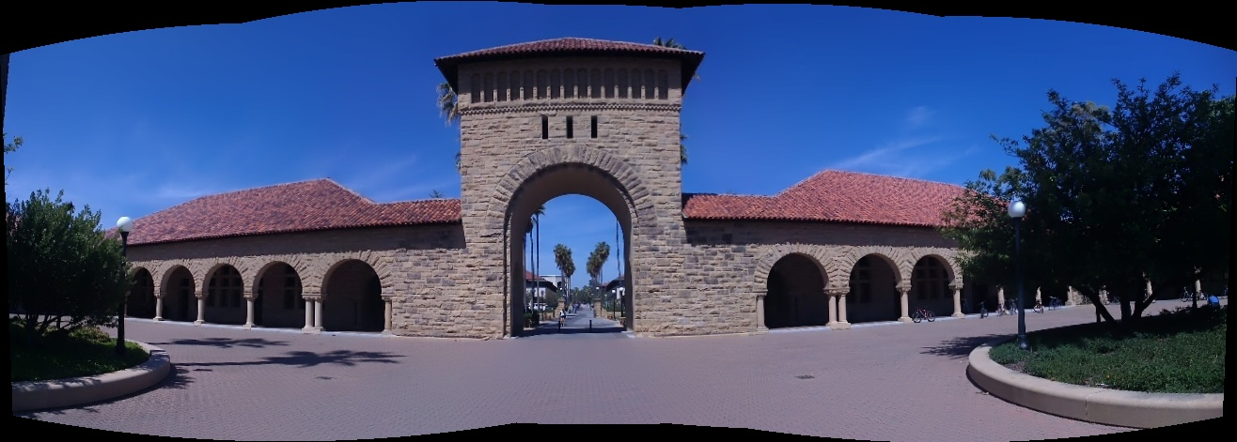

附录
见压缩包内代码

